

COMUNICATO N° 15 /2021
dal 2 al 5 ettembre 2021 c\o BLACK MERLIN.

Si porta a conoscenza di tutti i Soci interessati che è stato programmato un soggiorno in FB presso il Villaggio BLACK MERLIN, dal 2 al 5 SETTEMBRE 2021 .

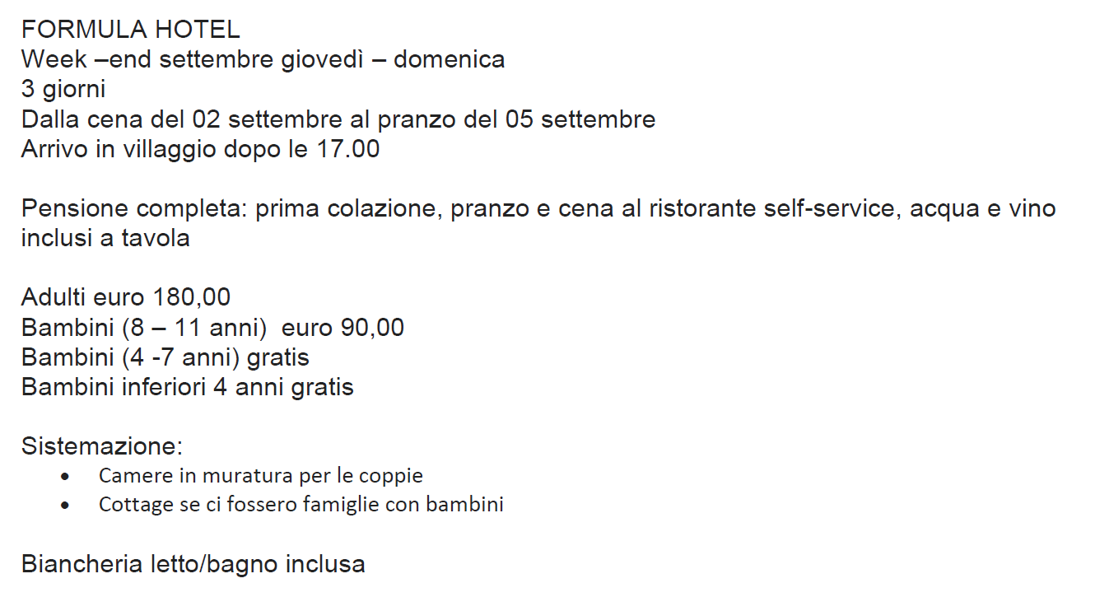
DISLOCAZIONI OPZIONATE N 15 MATRIMONIALI E N 5 COTTAGE.

N.B. I PREZZI INDICATI SONO RISERVATI SOLO AI SOCI CRAL NAPOLETANAGAS. Per gli aggregati è obbligatorio iscriversi, oppure affiliarsi al cral mediante tessera Fitel al costo di 15 euro; tale tessera vale per tutto il nucleo familiare e sarà valida per tutto l’anno solare 2021.

DATA ULTIMA PER LE PRENOTAZIONI: 30 GIUGNO 2021. Il Socio all’atto della prenotazione dovrà versare un acconto a titolo di caparra confirmatoria pari al 30% dell’importo dovuto; il saldo dell’importo dovuto dovrà essere versato entro il 30/7/2021.

Non verranno accettate prenotazioni senza il versamento dell’acconto.

Penalità per rinunce in mancanza assicurazione come da normative vigenti.

Per le prenotazioni rivolgersi ai consiglieri CRAL : BEATO GIUSEPPE – VITAGLIONE FRANCESCO

Napoli 18/05/2021 Il Presidente Oreste Schettino

